ТЕМА ЛЕКЦИИ: ПОНЯТИЕ ЭНЕРГИИ. ОСНОВНЫЕ ВИДЫ ЭНЕРГИИ

ЭНЕРГИЯ И ЕЕ ВИДЫ

Энергия – всеобщая основа природных явлений, базис культуры и всей деятельности человека. В то же время подэнергией (греческое – действие, деятельность) понимается количественная оценка различных форм движения материи, которые могут превращаться одна в другую.
Согласно представлениям физической науки, энергия – это способность тела или системы тел совершать работу. Существуют различные классификации видов и форм энергии. Человек в своей повседневной жизни наиболее часто встречается со следующими видами энергии: механическая, электрическая, электромагнитная, тепловая, химическая, атомная (внутриядерная). Последние три вида относятся к внутренней форме энергии, т.е. обусловлены потенциальной энергией взаимодействия частиц, составляющих тело, или кинетической энергией их беспорядочного движения.
Если энергия – результат изменения состояния движения материальных точек или тел, то она называетсякинетической; к ней относят механическую энергию движения тел, тепловую энергию, обусловленную движением молекул.
Если энергия – результат изменения взаимного расположения частей данной системы или ее положения по отношению к другим телам, то она называется потенциальной; к ней относят энергию масс, притягивающихся по закону всемирного тяготения, энергию положения однородных частиц, например, энергию упругого деформированного тела, химическую энергию.
Энергию в естествознании в зависимости от природы делят на следующие виды.
Механическая энергия – проявляется при взаимодействии, движении отдельных тел или частиц.
К ней относят энергию движения или вращения тела, энергию деформации при сгибании, растяжении, закручивании, сжатии упругих тел (пружин). Эта энергия наиболее широко используется в различных машинах – транспортных и технологических.
Тепловая энергия – энергия неупорядоченного (хаотического) движения и взаимодействия молекул веществ.
Тепловая энергия, получаемая чаще всего при сжигании различных видов топлива, широко применяется для отопления, проведения многочисленных технологических процессов (нагревания, плавления, сушки, выпаривания, перегонки и т.д.).
Электрическая энергия – энергия движущихся по электрической цепи электронов (электрического тока).
Электрическая энергия применяется для получения механической энергии с помощью электродвигателей и осуществления механических процессов обработки материалов: дробления, измельчения, перемешивания; для проведения электрохимических реакций; получения тепловой энергии в электронагревательных устройствах и печах; для непосредственной обработки материалов (электроэрозионная обработка).
Химическая энергия – это энергия, «запасенная» в атомах веществ, которая высвобождается или поглощается при химических реакциях между веществами.
Химическая энергия либо выделяется в виде тепловой при проведении экзотермических реакций (например, горении топлива), либо преобразуется в

электрическую в гальванических элементах и аккумуляторах. Эти источники энергии характеризуются высоким КПД (до 98%), но низкой емкостью.
Магнитная энергия – энергия постоянных магнитов, обладающих большим запасом энергии, но «отдающих» ее весьма неохотно. Однако электрический ток создает вокруг себя протяженные, сильные магнитные поля, поэтому чаще всего говорят об электромагнитной энергии.
Электрическая и магнитная энергии тесно взаимосвязаны друг с другом, каждую из них можно рассматривать как «оборотную» сторону другой.
Электромагнитная энергия – это энергия электромагнитных волн, т.е. движущихся электрического и магнитного полей. Она включает видимый свет, инфракрасные, ультрафиолетовые, рентгеновские лучи и радиоволны.
Таким образом, электромагнитная энергия – это энергия излучения. Излучение переносит энергию в форме энергии электромагнитной волны. Когда излучение поглощается, его энергия преобразуется в другие формы, чаще всего в теплоту.
Ядерная энергия – энергия, локализованная в ядрах атомов так называемых радиоактивных веществ. Она высвобождается при делении тяжелых ядер (ядерная реакция) или синтезе легких ядер (термоядерная реакция).
Бытует и старое название данного вида энергии – атомная энергия, однако это название неточно отображает сущность явлений, приводящих к высвобождению колоссальных количеств энергии, чаще всего в виде тепловой и механической.
Гравитационная энергия – энергия, обусловленная взаимодействием (тяготением) массивных тел, она особенно ощутима в космическом пространстве. В земных условиях, это, например, энергия, «запасенная» телом, поднятым на определенную высоту над поверхностью Земли – энергия силы тяжести.
Таким образом, в зависимости от уровня проявления, можно выделить энергию макромира – гравитационную, энергию взаимодействия тел – механическую, энергию молекулярныхвзаимодействий – тепловую, энергию атомных взаимодействий – химическую, энергию излучения – электромагнитную, энергию, заключенную в ядрах атомов – ядерную.
Современная наука не исключает существование и других видов энергии, пока не зафиксированных, но не нарушающих единую естественнонаучную картину мира и понятие об энергии.
В Международной системе единиц СИ в качестве единицы измерения энергии принят 1 Джоуль (Дж). 1 Дж эквивалентен 1 ньютон метр (Нм). Если расчеты связаны с теплотой, биологической и многими другими видами энергии, то в качестве единицы энергии применяется внесистемная единица - калория (кал) или килокалория (ккал), 1кал=4,18 Дж. Для измерения электрической энергии пользуются такой единицей, как Ватт·час (Вт·ч, кВт·ч, МВт·ч), 1 Вт·ч=3,6 МДж. Для измерения механической энергии используют величину 1 кг·м=9,8 Дж.
Энергия, непосредственно извлекаемая в природе (энергия топлива, воды, ветра, тепловая энергия Земли, ядерная), и которая может быть преобразована в электрическую, тепловую, механическую, химическую называетсяпервичной. В соответствии с классификацией энергоресурсов по признаку исчерпаемости можно классифицировать и первичную энергию. На рис. 3.1 представлена схема классификации первичной энергии.

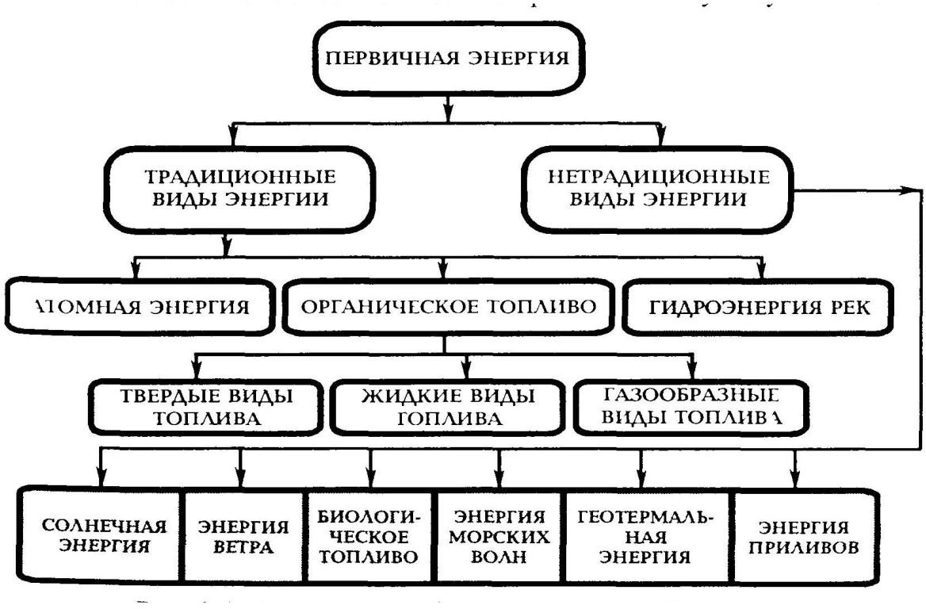

Рис. 3.1. Классификация первичной энергии

При классификации первичной энергии выделяют традиционные и нетрадиционные виды энергии. К традиционным относятся такие виды энергии, которые на протяжении многих лет широко использовались человеком. К нетрадиционным видам энергии относят такие виды, которые начали использоваться сравнительно недавно.
К традиционным видам первичной энергии относят: органическое топливо (уголь, нефть и т.д.), гидроэнергию рек и ядерное топливо (уран, торий и др.).
Энергия, получаемая человеком, после преобразования первичной энергии на специальных установках - станциях,называется вторичной (электрическая энергия, энергия пара, горячей воды и т.д.).
Преимущества электрической энергии. Электрическая энергия является наиболее удобным видом энергии и по праву может считаться основой современной цивилизации. Подавляющее большинство технических средств механизации и автоматизации производственных процессов (оборудование, приборы ЭВМ), замена человеческого труда машинным в быту имеют электрическую основу.
Немногим более половины всей потребляемой энергии используется в виде тепла для технических нужд, отопления, приготовления пищи, оставшаяся часть - в виде механической, прежде всего в транспортных установках, и электрической энергии. Причем доля электрической энергии с каждым годом растет (рис. 2.2).
Электрическая энергия – более универсальный вид энергии. Она нашла широкое применение в быту и во всех отраслях народного хозяйства. Насчитывается свыше четырехсот наименований электробытовых приборов: холодильники, стиральные машины, кондиционеры, вентиляторы, телевизоры, магнитофоны, осветительные приборы и т.д. Нельзя представить промышленность без электрической энергии. В

сельском хозяйстве применение электричества непрерывно расширяется: кормление и поение животных, уход за ними, отопление и вентиляция, инкубаторы, калориферы, сушилки и т.д.
Электрификация – основа технического прогресса любой отрасли народного хозяйства. Она позволяет заменить неудобные для использования энергетические ресурсы универсальным видом энергии – электрической энергией, которую можно передавать на любое расстояние, превращать в другие виды энергии, например, в механическую или тепловую, делить ее между потребителями. Электричество – очень удобный для применения и экономичный вид энергии.
Электрическая энергия обладает такими свойствами, которые делают ее незаменимой в механизации и автоматизации производства и в повседневной жизни человека:
- Электрическая энергия универсальна, она может быть использована для самых различных целей. В частности, ее очень просто превратить в тепло. Это делается, например, в электрических источниках света (лампочках накаливания), в технологических печах, используемых в металлургии, в различных нагревательных и отопительных устройствах. Превращение электрической энергии в механическую используется в приводах электрических моторов.
- При потреблении электрической энергии ее можно бесконечно дробить. Так, мощность электрических машин в зависимости от их назначения различна: от долей ватта в микродвигателях, применяемых во многих отраслях техники и в бытовых изделиях, до огромных величин, превышающих миллион киловатт, в генераторах электростанций.
- В процессе производства и передачи электрической энергии, можно концентрировать ее мощность, увеличивать напряжение и передавать по проводам как на малые, так и на большие расстояния любое количество электрической энергии от электростанции, где она вырабатывается, всем ее потребителям.

ЗАКОН СОХРАНЕНИЯ ЭНЕРГИИ

При любых обсуждениях вопросов, связанных с использованием энергии, необходимо отличать энергию упорядоченного движения, известную в технике под названием свободной энергии (механическая, химическая, электрическая, электромагнитная, ядерная) и энергию хаотического движения, т.е. теплоту.
Любая из форм свободной энергии может быть практически полностью использована. В то же время хаотическая энергия тепла при превращении в механическую энергию снова теряется в виде тепла. Мы не в силах полностью упорядочить случайное движение молекул, превратив его энергию в свободную. Более того, в настоящее время практически нет способа непосредственного превращения химической и ядерной энергии в электрическую и механическую, как наиболее используемые. Приходится внутреннюю энергию веществ превращать в тепловую, а затем в механическую или электрическую с большими неизбежными теплопотерями.
Таким образом, все виды энергии после выполнения ими полезной работы превращаются в теплоту с более низкой температурой, которая практически непригодна для дальнейшего использования.
Развитие естествознания на протяжении жизни человечества неопровержимо доказало, какие бы новые виды энергии ни открывались, вскоре обнаруживалось одно великое правило. Сумма всех видов энергии оставалась постоянной, что, в конечном

счете, привело к утверждению: энергия никогда не создается из ничего и не уничтожается бесследно, она только переходит из одного вида в другой.
В современной науке и практике эта схема настолько полезна, что способна предсказывать появление новых видов энергии.
Если будет обнаружено изменение энергии, которая не входит в список известных в настоящее время видов энергии, если выяснится, что энергия исчезает или появляется из ничего, то будет сначала «придуман», а затем найден новый вид энергии, который учтет это отклонение от постоянства энергии, т.е. закона сохранения энергии.
Закон сохранения энергии нашел подтверждение в различных областях – от механики Ньютона до ядерной физики. Причем закон сохранения энергии – это не только плод воображения или обобщения экспериментов. Вот почему можно полностью согласиться с утверждением одного из крупнейших физиков-теоретиков Пуанкаре: «Так как мы не в силах дать общего определения энергии, принцип ее сохранения означает, что существует нечто, остающееся постоянным. Поэтому, к каким бы новым представлениям о мире не привели нас будущие эксперименты, мы заранее знаем: в них будет нечто остающееся постоянным, что можно назвать ЭНЕРГИЕЙ».
Учитывая вышеизложенное, терминологически правильно было бы говорить не
«энергосбережение», так как «сберечь» энергию невозможно, а «эффективное энергоиспользование».

ОБЩАЯ ХАРАКТЕРИСТИКА СОВРЕМЕННОГО ЭНЕРГЕТИЧЕСКОГО
ПРОИЗВОДСТВА

Энергетика – область общественного производства, охватывающая добычу энергетических ресурсов, выработку, преобразование, передачу и использование различных видов энергии. Энергетика каждого государства функционирует в рамках созданных соответствующих энергосистем.
Энергосистема – совокупность энергетических ресурсов; всех видов, методов и средств их получения, преобразования, распределения и использования, обеспечивающих снабжение потребителей всеми видами энергии.
В энергосистему входят:
электроэнергетическая система; система нефте- и газоснабжения; система угольной промышленности; ядерная энергетика; нетрадиционная энергетика.
Из всех вышеперечисленных в РФ наиболее представлена электроэнергетическая система.
Электроэнергетическая система – совокупность взаимосвязанных единством схем и режимов оборудования и установок по производству, преобразованию и доставке конечным потребителям электрической энергии. Электроэнергетическая система включает в себя электрические станции подстанции, линии электропередачи, центры потребления электрической энергии.
Энергетика – одна из форм природопользования. В перспективе, с точки зрения технологии, технически возможный объем получаемой энергии практически неограничен, однако энергетика имеет существенные ограничения по термодинамическим (тепловым) лимитам биосферы. Размеры этих ограничений близки к количеству энергии, усваиваемой живыми организмами биосферы в совокупности с

другими энергетическим процессами, идущими на поверхности Земли. Увеличение этих количеств энергии, вероятно, катастрофично или, во всяком случае, кризисно отразится на биосфере.
Вопросы для самоконтроля:
    - Что такое энергия? Перечислите ее виды.
    - Назовите и докажите преимущества электрической энергии над другими видами энергии.
    - В чем суть закона сохранения энергии?
    - Дайте краткую характеристику и перечислите стадии энергетического производства.
    - Назовите потребителей электрической и тепловой энергии.

СПИСОК ЛИТЕРАТУРЫ
а) Основная литература
- Атабеков, В.Б. Ремонт трансформаторов и электрических машин [Текст] : учеб. пособие / В.Б. Атабеков – М.: Высшая школа, 2010. – 340с.: ил. – 150 экз. – ISBN 978- 985-6847-57-1/.
- Сердешнов А.П. Ремонт электрооборудования [Текст] : учеб. пособие /А.П. Сердешнов – М.: ИВЦ Минфина, 2011. – 296с.: ил. – 100 экз. – ISBN 978-985-6447-57-1.
- Виноградов, Н.В. Обмотки электрических машин [Текст] : учеб. пособие / Н.В. Виноградов. – М.: Высшая школа, 2010. – 336 с.: ил. 100 экз. – ISBN 28304431.
- Жерве, Г.К. Расчет асинхронного двигателя при перемотке [Текст] : учеб. пособие
/ Г.К Жерве – М.: Энергия, 2011. – 400с.: ил. 200 экз. – ISBN 5-7688 06 90/
- Ванурин, В.Н. Обмотки асинхронных двигателей [Текст] : учеб. пособие / В.Н. – М.:
Энергия, 2011. – 126с.: ил. 100 экз. – ISBN 978-5-9696003-2-4/
б) Дополнительная литература
  - Ерошенко, Г.П. Эксплуатация энергооборудования сельскохозяйственных предприятий [Текст] : учеб. /Г.П. Ерошенко, Ю.А. Медведько, М.А. Таранов – Ростов- на-Дону: НПК «Гефест», 2006. - 590с.: ил. – 1000 экз. – ISBN 5-87442-230-7.
  - Тембель, П.В., Геращенко Г. В. Справочник по обмоточным данным электрических машин и аппаратов [Текст] : учеб. пособие /П.В Тембель, Г.В. Геращенко. – Киев.: Технiка, 2003. – 186с.
  - Кузнецов, Н.Л. Надёжность электрических машин [Текст] учеб. пособие / Н.Л. Кузнецов - М.: Изд-во МЭН, 2006-203с.
  - Гаскаров, Д.В. Прогнозирование технического состояния и надёжности электронной аппаратуры [Текст] учеб. пособие. /Д.В. Гаскаров - М.: Изд-во Высшая школа, 2004- 188с.
  - Корчемный, Н.А. Повышения надёжности электрооборудования в сельском хозяйстве [Текст] учеб. пособие /Н.А. Корчемный – Киев.: Технiка 2007-114с.
в) Базы данных, Информационно – справочные и поисковые системы, Агропоиск, полнотекстовая база данных иностранных журналов Doal, поисковые системы Rambler, Yandex, Coogle:
Электронная библиотека СГАУ – http://libaru. sgay.ru http://www.gosthelp.ru/
http://snipov.net/ http://www.master.donntu.edu.ua. http://www.cfin.ru/

